Использование метода молекулярно-слоевого осаждения для получения тонких пленок карбида кремния
Амашаев Р.Р.,¹ Адулагатов И.М.¹, Адулагатов А.И.¹
Аспирант
¹ФГБОУ ВО Дагестанский государственный университет,
химический факультет, Махачкала, Россия
E–mail: rustam.amashaev@gmail.com
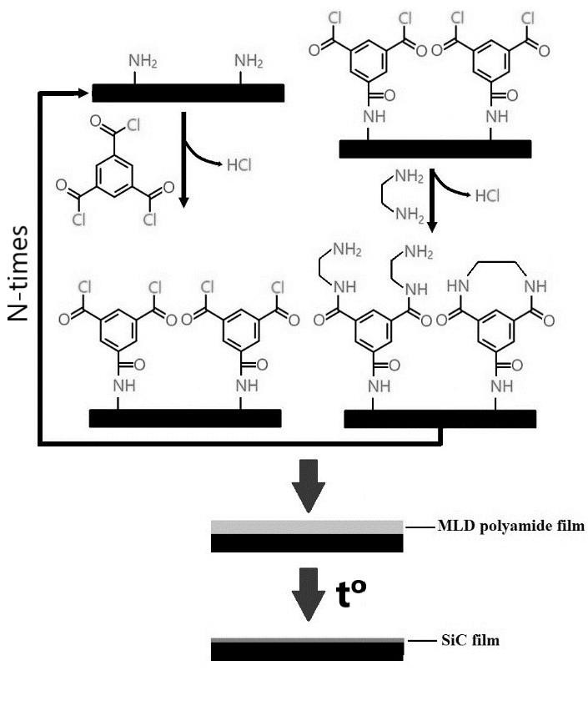
Уникальные физико-химические свойства SiC делают его востребованным в индустрии. Однако на сегодняшний день имеются некоторые сложности, связанные c равномерностью получаемых покрытий SiC на кремнии и контролем состава пленок. Поэтому разработка новых методов получения тонких нанометровых пленок SiC на Si является актуальной задачей.
Рис. 1. Общая схема получения тонких пленок SiC из МСО пленок полиамида на Si(111).
В данной работе тонкие пленки SiC на кремнии были впервые получены с использованием метода молекулярно-слоевого осаждения (МСО) известного на западе как Molecular Layer Deposition (MLD). МСО позволяет осаждать тонкие органические пленки из газовой фазы посредством циклических само-ограничивающихся поверхностных реакций летучих прекурсоров. Особенностью МСО является прецизионный контроль (на уровне 0.1нм) толщины осаждаемой пленки и ее высокая равномерность что делает возможным точный контроль толщины и однородности пленки SiC, благодаря контролю параметров исходной пленки. В данной работе, МСО полиамидных пленок осаждали на Si(111) подложке попеременной реакцией тримезоилхлорида (TMХ) и 1,2-этилендиамина (ЭДА) при температуре 120 ^{о}С и затем подвергали пиролизу в течение одного часа при температуре 1300^{о}С в вакууме (10⁻⁷ Торр). Тем самым, МСО пленка на Si использовалась в качестве «прекурсора» для синтеза тонкой пленки карбида кремния в результате твердофазной химической реакции пиролитического углерода и кремниевой подложки, как показано на Рис. 1.
Постоянная роста МСО пленки полиамида на Si(111) составляла 1.85 нм/цикл. СЭМ анализ образца с МСО полиамидом толщиной 556.7 нм, послед термообработки, показал образование гетероструктуры, состоящей из двух слоев. Толщина верхнего слоя составляет 42.3 нм, а нижнего слоя - 43.8 нм. Согласно ЭДРС данным C и Si содержалось в обоих пленках почти в одинаковом элементном соотношении. Данные спектроскопии КР показали наличие пиков 3C-SiC, что свидетельствует об образовании пленки SiC. Образование двойной гетероструктуры может быть связано с поликристалличностью верхнего слоя SiC и монокристалличностью нижнего слоя SiC. Присутствие верхнего полукристаллического слоя косвенно подтверждалось данными метода дифракции быстрых электронов на отражение (ДБЭО).
Работа выполнена при финансовой поддержке гранта РФФИ № 19-33-90045 (Амашаев Р.Р.) и гранта № ФЗНЗ-2020-0002 Правительства Российской Федерации (Абдулагатов И.М).

